FICHA DE AVALIAÇÃO DE MATEMÁTICA - 4º ANO
NOME: | DATA: ____/____/____
AVALIAÇÃO: ___________________________________________________

I - GEOMETRIA
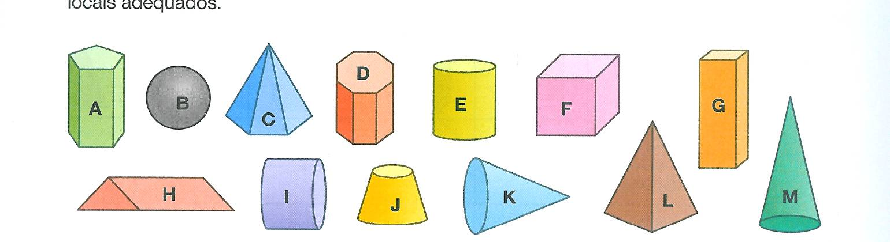
1- Escreve as letras correspondentes às representações dos sólidos geométricos nos locais adequados.
São poliedros : _______, _______, _______, _______, _______, _______, ______
São não poliedros: _______, _______, _______, _______, _______, _______,
- São prismas: _______, _______, _______, _______, _______,
1.1- Escreve o nome dos sólidos correspondentes às letras indicadas.
A - ________________________________ B - _______________________________
E - _________________________________ F - _______________________________
L - ________________________________ M - ________________________________

1.2 Assinala com X o nome do sólido da figura que não tem superfícies planas.
cilindro cone esfera pirâmide

2- Na figura está representado um sólido geométrico.

Imagina que estás a falar ao telefone com um amigo . Descreve-lhe este sólido de modo a que ele descubra o seu nome.

________________________________________________________________________________________________________________________________________________________________________________________________________________________________________________________________________________________________

3 - O Manuel quer cobrir com cartolina, um sólido geométrico que tem duas bases de forma triangular.
Das figuras representadas escolhe as que ele vai precisar, e escreve nos respetivos quadrados a quantidade necessária.

4- Observa a figura.
Sabendo que o ângulo A é um ângulo reto e que o ângulo B tem uma amplitude de 55 graus.
- Qual é a amplitude do ângulo C ?

_________________________________________

- Classifica os ângulos…

B: _________________ C:________________

D:______________________
A
C
B
D

5. Completa corretamente com o nome dos ângulos que têm assinalado a sua medida.
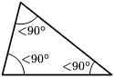
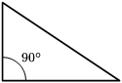
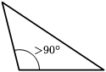

Ângulo _____________ Ângulos ______________ Ângulo _____________

6- Observa e responde (usa a régua).
O ponto O é o centro da circunferência.
A linha AB é um ________________.
A linha OC é um ________________.
Então:
O diâmetro mede ___________.
O raio mede _______________.

A
O
B
C

6.1 -Assinala com X a opção verdadeira.

A Justina vai traçar uma circunferência com 5 cm de raio e o Paulino vai traçar outra com 10 cm de diâmetro.
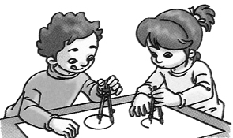
A Justina traça a circunferência maior.

Ambos traçam circunferências iguais.

O Paulino traça a circunferência maior.

6.2 Um lago circular tem o raio de 13,5 m. Calcula o seu diâmetro.

R: ____________________________________________________________________

6.3- Se o meu chapéu tiver 54,2 dm de diâmetro, qual é o seu raio?

R: _____________________________________________________________________

7 - Considera os polígonos seguintes.
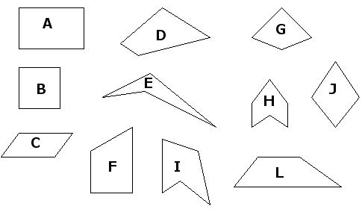
Indica:
7.1. os quadriláteros (polígonos com 4 lados) _______________________________________
7.2. os trapézios (quadrilátero em que só dois lados são paralelos. Os lados paralelos são as bases, sendo uma a base maior e outra a base menor.) ______________________________________
7.3. os paralelogramos (Quadriláteros cujos lados são paralelos dois a dois)___________________
7.4. os losangos (Quadriláteros com os lados opostos paralelos e ângulos internos e opostos com medidas iguais). ____________________________________________________________
7.5. os retângulos; __________________________________________________
7.6. os quadrados. _________________________________________________

8- O António Luís iniciou a sua nova função de polícia na Aldeia das Flores.
Para o ajudar no conhecimento da aldeia, foi-lhe dado um mapa. Observa parte desse mapa.

Rua das Flores
Rua da Feira
Rua do Carmo
Rua da Cerca

- Com base no mapa, indica…

- uma rua paralela à Rua do Carmo:____________________________________

- uma rua perpendicular à rua da Cerca:_________________________________

- uma rua que não é paralela nem perpendicular à rua das Flores: ______________

II - Números e operações
1- Num aviário há galinhas e galos, combinados conforme a tabela. As galinhas são 160. Quantos são os galos?

galinhas | 20 | 40 | 80 | 160
galos | 10 | 20 | 40

2. Assinala com um x o número que corresponde a cada leitura apresentada.

2.1. Nove milhares, duas dezenas, oito unidades e trinta centésimas.

902,83 902 830

9028,30 90,2830

3 - Considera o número 453,106 e completa as seguintes frases:
-O algarismo das unidades é o _____. - Nesse número há _________ centésimas.
-O algarismo das centenas é o _____. - Nesse número há _________ dezenas.
-O algarismo das décimas é o ______. - Nesse número há 4531 ___________.

4 - Escreve o número inteiro mais próximo de cada número decimal
111,8 14,2 21,7 24,6 56,78 46,854
________ __________ _______ ________ _________ _________

5 - Alguns destes números são múltiplos de 3.
72
23
15
80

Explica o que terias de fazer para descobrires quais destes números são múltiplos de 3.

________________________________________________________________________
________________________________________________________________________

6 - O Ricardo comprou um gelado com quatro bolas de sabores diferentes:
baunilha, chocolate, limão e ananás.
- A bola de baixo é de ananás.
- A bola de limão está entre duas bolas.
-A bola de chocolate está abaixo da bola de baunilha.
Escreve, nos retângulos respetivos, o sabor de cada uma das bolas.

7- Observa a planta de um quarto.
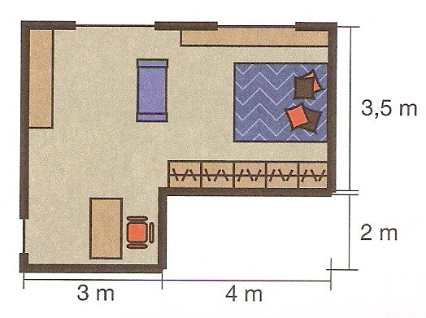
7.1. Com base nas medidas apresentadas na planta, calcula o comprimento dos lados que não têm as medidas registadas na planta.

R: _________________________________________________________________

7.2- Calcula o perímetro do quarto.

R : _____________________________________________________________________

